**Raport 15/AS z badania rynku FDE30**  TEWI 3.06.2013

1. **Wykonawca:**

Anton Smoliński

1. **Rynek:**

FDE30 próbkowany co 1h.

Dane z bossafx.pl. Ulokowane w m-pliku o nazwie FDE3060.m zawierającym macierz o nazwie C o 5000 wierszach i 5 kolumnach: świeca OHLC i wolumen. Dane za okres – 9.07.2013 - 07.05.2013

1. **Wyniki testów**

Badania Cross-walidacji. Na dwóch połówkach badanego rynku.

Uzyskano nastepujące wyniki:

Dla S4a:

1stHalfSumReturn = 598.064

2ndHalfSumReturn = 326.708

bestCalmar = 194.6823

2ndHalfCalmar = 122.6381

la = 203

bestMa = 11

bestparamAVolLength = 6

bestparamADuration = 18

bestparamABuffer = -0.5

bestparamAVolThreshold = -205

bestparamASL = 0.024

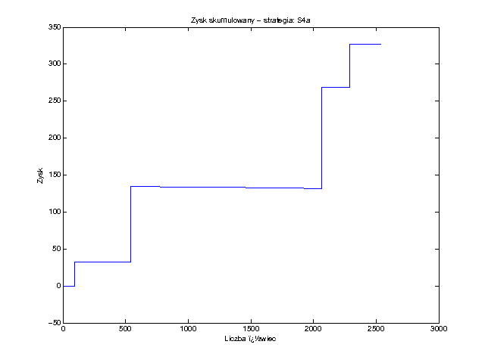

Rys. 1. Krzywa zysku skumulowanego dla S4a

Dla S4b:

1stHalfSumReturn = 258.928

2ndHalfSumReturn = 200.168

bestCalmar = 276.6325

2ndHalfCalmar = 126.3687

la = 98

bestMa = 65

bestparamBVolLength = 21

bestparamBDuration = 28

bestparamBBuffer = -0.5

bestparamBVolThreshold = -273

bestparamBSL = 0.024

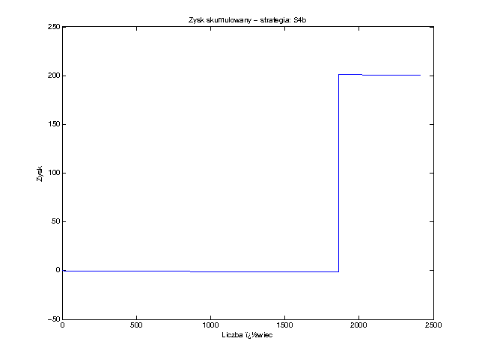

Rys. 2. Krzywa zysku skumulowanego dla S4b

Dla S4c:

1stHalfSumReturn = 847.652

2ndHalfSumReturn = 737.688

bestCalmar = 105.1156

2ndHalfCalmar = 209.0952

la = 1173

bestMa = 9

bestparamCVolLength = 3

bestparamCDuration = 5

bestparamCBuffer = -0.004

bestparamCVolThreshold = -32

bestparamCSL = 0.024

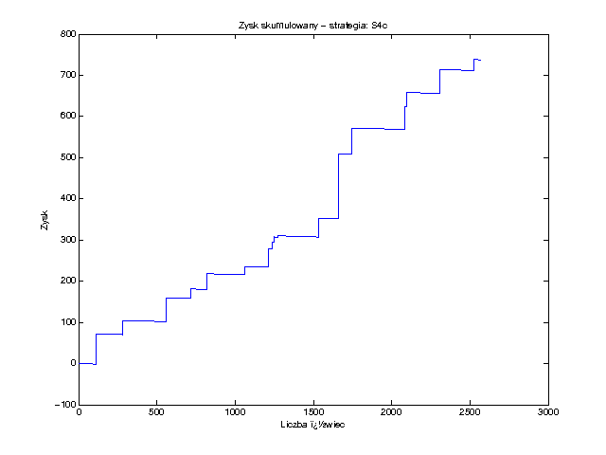

Rys. 3. Krzywa zysku skumulowanego dla S4c

Dla S4d:

1stHalfSumReturn = 1573.056

2ndHalfSumReturn = 1003.68

bestCalmar = 172.9393

2ndHalfCalmar = 131.9243

la = 1000

bestMa = 31

bestparamDVolLength = 5

bestparamDDuration = 21

bestparamDBuffer = -0.004

bestparamDVolThreshold = -72

bestparamDSL = 0.024

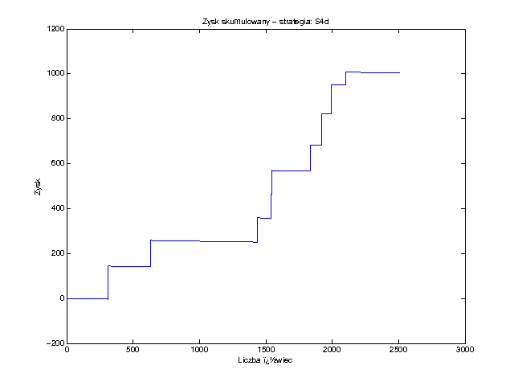

Rys. 4. Krzywa zysku skumulowanego dla S4d